# **KATA PENGANTAR**

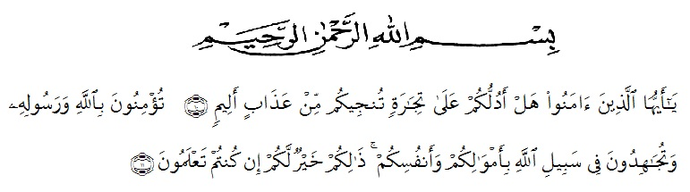

Artinya:“Hai orang-orang yang beriman, sukakah kamu Aku tunjukkan suatu perniagaan yang dapat menyelamatkan kamu dari azab yang pedih? (yaitu) kamu beriman kepada Allah dan Rasul-Nya dan berjihad di jalan-Nya dengan harta dan jiwamu, itulah yang lebih baik bagimu jika kamu mengetahuinya.”

(*QS. ash-Shaff: 10-12*).

Assalamu’alaikum Wr. Wb.

Puji syukur selalu tercurahkan kepada Allah Swt. Yang telah melimpahkan rahmat dan hidayah-Nya sehingga penulis dapat melaksanakan dan menyusun skripsi ini dengan baik. Shalawat dan salam semoga senantiasa tercurahkan kepada junjungan kita Nabi Muhammad SAW beserta keluarga, para sahabat dan para pengikutnya seluruh umat Islam.

Penulis menyadari bahwa dalam proses penulisan skripsi ini banyak mengalami kendala, namun berkat bantuan, bimbingan, kerjasama dari berbagai pihak dan berkah dari Allah SWT sehingga kendala-kendala yang dihadapi tersebut dapat diatasi. Penulis mengucapkan beribu-ribu terima kasih kepada orang tua saya yaitu ibunda tercinta Dian Rahmawaty dan ayah sambung saya Budiman ginting dan ayah kandung saya Mahili Citra yang sudah di surganya allah swt, insyaallah. beserta seluruh keluarga yang telah membesarkan dengan

penuh cinta, dan kasih sayang, memberikan doa, motivasi, semangat, dukungan, dan berjuang hingga penulis mencapai perguruan tinggi

Penulis menyadari banyak pihak yang memberikan dukungan dan bantuan selama menyelesaikan studi dan tugas akhir ini. Oleh karena itu, sudah sepantasnya penulis dengan penuh hormat mengucapkan terimakasih dan mendoakan semoga Allah memberikan balasan terbaik kepada:

1. Bapak **DR. KRT Hardi Mulyono K. Surbakti**, selaku Rektor Universitas Muslim Nusantara Al-Washliyah Medan yang telah banyak membantu meringankan mahasiswa.
2. Bapak Bapak **Drs. Samsul Bahri, M.Si**, selaku Dekan Fakultas Keguruan dan Ilmu Pendidikan Universitas Muslim Nusantara Al Washliyah Medan.
3. Bapak **Abdullah Hasibuan.,M.P.d**, selaku Ketua Program Studi Pendidikan Bahasa Indonesia Universitas Muslim Nusantara Al-Washliyah Medan.
4. Bapak **Rahmat Kartolo.,M.Pd.,Ph.D**, selaku dosen pembimbing skripsi saya yang telah memberikan kritik dan saran bimbingan maupun arahan yang sangat berguna dalam penyusunan skripsi ini.
5. Bapak/ibu dosen staf di lingkungan Fakultas Bahasa Indonesia yang telah banyak membantu kami untuk dapat melaksanakan penulis dalam studi.
6. Mahasiswa 6-A Bahasa Indonesia Universitas Muslim yang telah memberikan izin untuk melakukan penelitian.
7. Teristimewa saya ucapkan terimakasih kepada orang tua saya Bapak Mahili Citra dan Bapak sambung saya Budiman Ginting dan Ibu saya Dian

Rahmawati Tarigan Silangit yang telah bersusah payah membiayai pendidikan penulis dan selalu mendoakan, memberikan motivasi sehingga penulis dapat menyelesaikan skripsi ini.

1. Dan tidak lupa juga saya ucapkan terimakasih kepada Kakak sepupu saya Violanda Ajeng Pachira S.Pd ,dan teman dekat saya Tiara Purnama S.M , Wulan , kak Nurul Azura Sarumpaet S.I.Kom, Cyndi Oklira S.Pd , kak Trisa Fauzima lubis S.Pd , Maharani Sikumbang S.Pd , Susilawati S.Pd , dan teman-teman kelas 8H PBSI stambuk 2018, semua pihak yang tidak dapat disebutkan namanya satu persatu yang telah membantu dan memberi semangat dalam pelaksanaan dan penyelesaian tugas akhir penulis.
2. Ucapan terima kasih juga penulis ucapkan kepada seluruh staff pengajar UMN Al-Washliyah Medan.

Akhir kata penulis menyadari bahwa tidak ada yang sempurna, penulis masih melakukan kesalahan dalam penyusunan skripsi. Oleh karena itu, penulis meminta maaf yang sedalam-dalamnya atas kesalahan yang dilakukan penulis.

Peneliti berharap semoga skripsi ini dapat bermanfaat bagi pembaca dan dapat dijadikan referensi demi pengembangan ke arah yang lebih baik. Kebenaran datangnya dari Allah dan kesalahan datangnya dari diri penulis. Semoga Allah SWT senantiasa melimpahkan Rahmat dan Ridho-Nya kepada kita semua

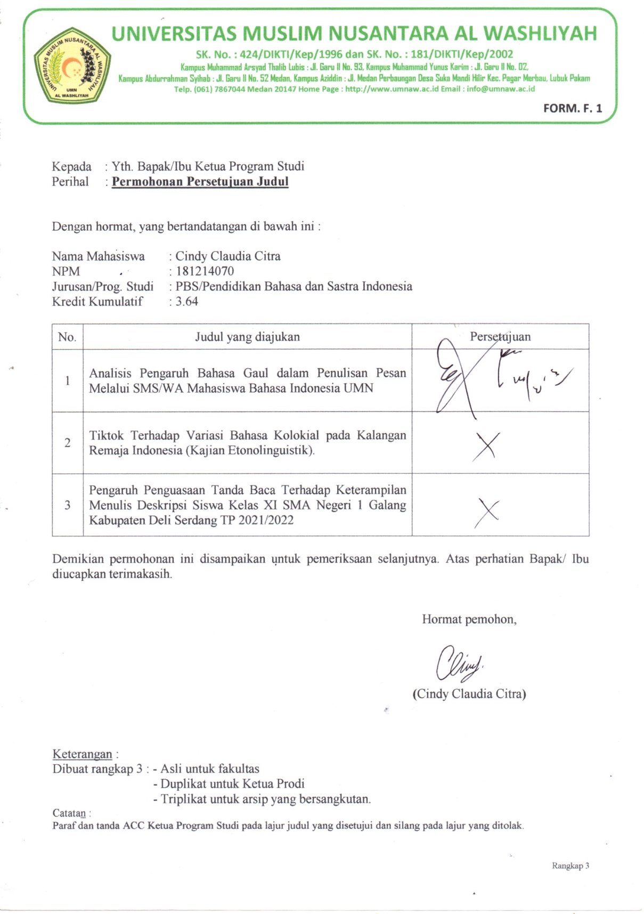 Medan, Maret 2022

Penulis, Cindy Claudia Citra

# **DAFTAR ISI**

**KATA PENGANTAR** i

**DAFTAR ISI** ii

**BAB 1** **PENDAHULUAN** 1

1.1 Latar Belakang 1

1.2 Identifikasi Masalah 5

1.3 Batasan Masalah 5

1.4 Rumusan Masalah 6

1.5 Tujuan Penelitian 6

1.6 Manfaat Penelitian 6

1.7 Anggapan Dasar 7

**BAB II** **TINJAUAN PUSTAKA** 8

2.1 Hakikat Bahasa Gaul 8

2.2 Pengertian Bahasa Gaul 11

2.3 Penelitian Relevan 12

2.4 Kerangka Berfikir 29

**BAB III** **METODE PENELITIAN** 30

3.1 Desain Penelitian 30

3.2 Partisipan 31

3.3 Instrumen Penelitian 31

3.4 Pengumpulan Data 32

3.5 Analisis Data 32

**BAB IV** **HASIL PENELITIAN DAN PEMBAHASAN** 34

4.1 Hasil Penelitian 34

4.2 Pembahasan 55

**BAB V** **KESIMPULAN DAN SARAN** 58

5.1 KESIMPULAN 58

5.2 SARAN 59

**DAFTAR TABEL**

TABEL 2.1 RAGAMKEDWIBAHASAAN.........................................................28

TABEL 2.2 FUNGSI BAHASA...........................................................................29

TABEL 3.1 KARTU KUISIONER.......................................................................31